Конфликт - это спор, ссора, скандал, столкновение, противоречие, которые порождают враждебность, страх, ненависть между людьми.

Причины конфликтов:
- несовпадение целей и желаний;
- неуважение к другим людям;
- неумение общаться;
- разница чувств и состояний;
- незнания правил и норм поведения, законов.
Виды конфликтов
1. Внутриличностный конфликт.
2. Межличностный конфликт.
3. Конфликт между личностью и группой.
4. Межгрупповой конфликт.

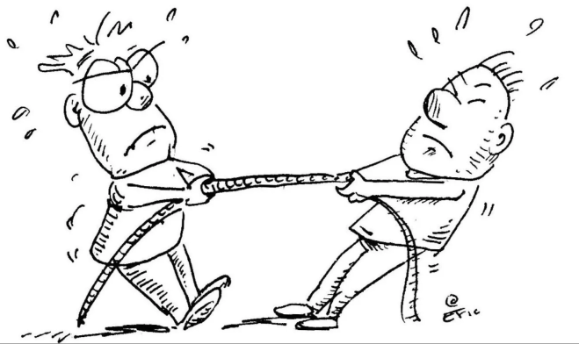

КОУ ОО «Дмитровская общеобразовательная школа-интернат для обучающихся с ограниченными возможностями здоровья»

Конфликты и способы их преодоления

г. Дмитровск,
ноябрь 2020 г.

Способы разрешения конфликта
Соперничество заключается в навязывании другой стороне выгодного для себя решения.
Уход или уклонение от решения проблемы или избегание, является попыткой выйти из конфликта при минимальных потерях. Избежание, применяется при отсутствии сил и времени для устранения противоречий, стремление выиграть время, наличие трудностей в определении линии своего поведения, нежелании решать проблему вообще.
Сглаживание. При таком стиле человек убежден, что не стоит сердиться, потому, что «мы все - одна счастливая команда, и не следует раскачивать лодку». В результате может наступить мир и покой, но проблема останется, что в конечном итоге произойдет «взрыв».
Принуждение. Попытки заставить принять свою точку зрения любой ценой. Тот, кто пытается это сделать, не интересуется мнением других, обычно ведет себя агрессивно, для влияния на других пользуется властью путем принуждения.

Компромисс. Этот стиль характеризуется принятием точки зрения другой стороны, но лишь до некоторой степени.
Решение проблемы. Данный стиль - признание различия во мнениях и готовность ознакомиться с иными точками зрения, чтобы понять причины конфликта и найти курс действий, приемлемый для всех сторон.
Переговоры представляют широкий аспект общения, охватывающий многие сферы деятельности индивида. Как метод решения конфликтов переговоры представляют собой набор тактических приемов, направленных на поиск взаимоприемлемых решений для конфликтующих сторон.
Сотрудничество считается наиболее эффективной стратегией поведения в конфликте. Оно предполагает стремление оппонентов к конструктивному обсуждению проблемы, рассмотрение другой стороны не как противника, а как союзника в поиске решения.

Правила бесконфликтного общения
Старайся жить так, чтобы людям рядом с тобой было хорошо.
Избегай конфликтов, ссор, не совершай необдуманных поступков.
В споре будь сдержан и тактичен.
Научись сотрудничать, договариваться, уступать, находить компромисс.
Главное – относись к людям так, как ты хочешь, чтобы относились к тебе.

Правила выхода из конфликта.
Уступать друг другу
Уважать друг друга
Уметь ставить себя на место другого
Сочувствовать
Договариваться
Не драться
Не кричать друг на друга
